PONEDELJEK, 23. 11. 2020
POZDRAVLJENI DRUGOŠOLCI. NOV TEDEN JE PRED NAMI. UPAM, DA STE LEPO PREŽIVELI VIKEND IN SI NABRALI NOVIH MOČI ZA TA TEDEN.
PA PRIČNIMO Z DELOM!

- SLOVENŠČINA
PRIPRAVI SI DELOVNI ZVEZEK ZA SLOVENŠČINO.
PRISLUHNI SPODNJEMU POSNETKU:

https://youtu.be/sE-4fiwm9Wc

VZAMI ČRTATST ZVEZEK. VANJ NAPIŠI NASLOV Z RDEČO BARVICO PRI BABICI IN DEDKU. NAJPREJ ZGODBO PRIPOVEDUJ NA GLAS, NATO JO Z VELIKIMI TISKANIMI ČRKAMI ZAPIŠI.

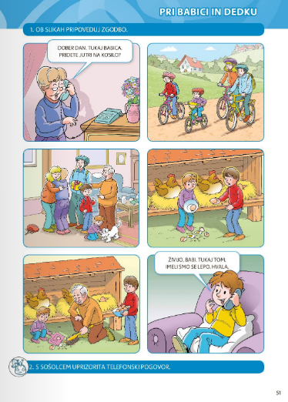

- MATEMATIKA
PRIPRAVI SI DELOVNI ZVEZEK ZA MATEMATIKO. ODPRI GA NA STRANI 67.

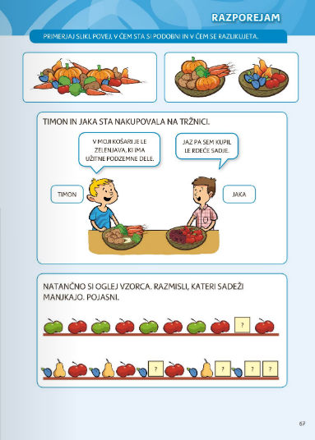
POGLEJ SI PRVI SLIČICI IN UGOTOVI V ČEM SE RAZLIKUJETA?
NEKDO SE JE SPOMNIL, DA BI LAHKO NAREDIL DVA KUPA, ENEGA S SADJEM IN ENEGA Z ZELENJAVO.
TEMU PRAVIMO RAZPOREJANJE.

PREBERI IN POGLEJ, KAJ STA KUPILA TIMON IN JAKA.

KAJ MANJKA?

OBRNI DELOVNI ZVEZEK NA NASLEDNJO STRAN - 68. SEDAJ SE BOŠ PA TUDI TI POIGRAL Z RAZPOREJANJEM. PLODOVE IN SADEŽE IZ PRILOGE 2, ČISTO NA KONCU DELOVNEGA ZVEZKA, PRILEPI V USTREZEN KVADRATEK. POIMENUJ SLIČICO IN RAZMISLI ALI SPADA NA VRT, SADOVNJAK ALI GOZD.

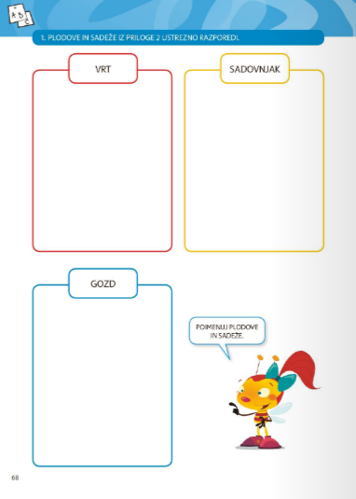

- SPOZNAVANJE OKOLJA

KAJ JE TO DRUŽINA? KDO SESTAVLJA TVOJO DRUŽINO? PRISLUHNI, KAJ JE NA SPODNJI POSNETKU TER SI POSKUŠAJ ČIMVEČ ZAPOMNITI.

https://youtu.be/MTSoUjXjc3c

PO KONČANEM OGLEDU SI VZAMI BREZČRTNI ZVEZEK (PAZI, DA NI ANGLEŠČINA). VANJ NAPIŠI NA VRHU NASLOV Z RDEČO BARVICO MOJA DRUŽINA. POD TO PA NARIŠI SVOJO DRUŽINO.

TAKO, KONČAL SI Z DANAŠNJO NALOGO! PRIVOŠČI SI SPREHOD V NARAVO.
UČITELJICA ALENKA



P. S. : ZELO BOM VESELA, ČE BOŠ ZAPISAL TUDI NEKAJ POVEDI O VAŠEM PETKOVEM ZAJTRKU- SAJ VEŠ, BIL JE SLOVENSKI TRADICIONALNI ZAJTRK.
TVOJ ZAPIS BO OBJAVLJEN V ŠOLSKEM GLASILU. POŠLJI MI GA DO PETKA.

